מצורף תיעוד מהמפגש הראשוני של החטופים עם משפחותיהם, בשובם לשטח ישראל הלילה

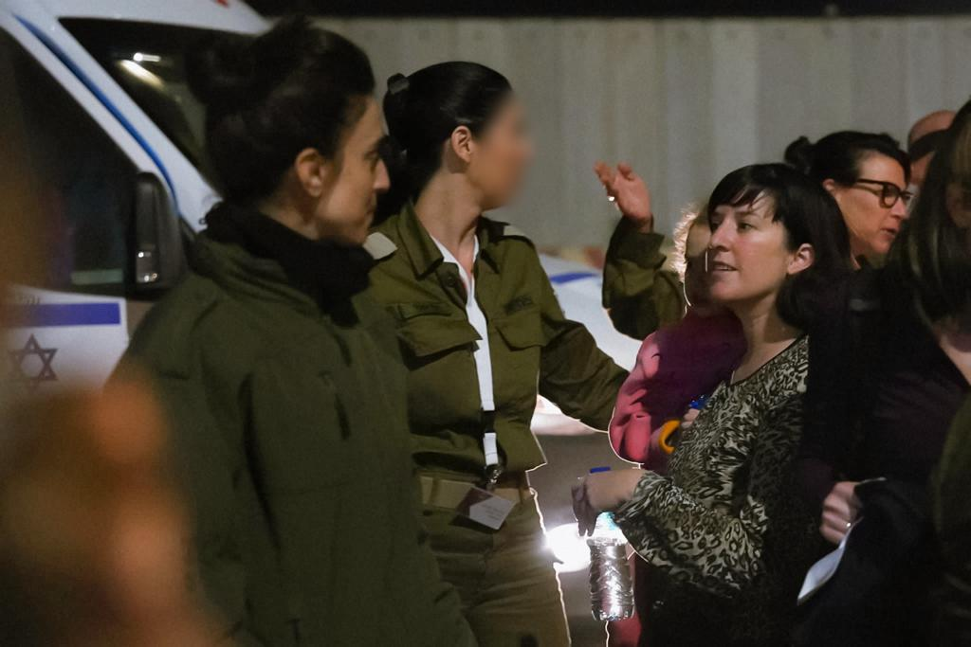

עדי ויהל שהם

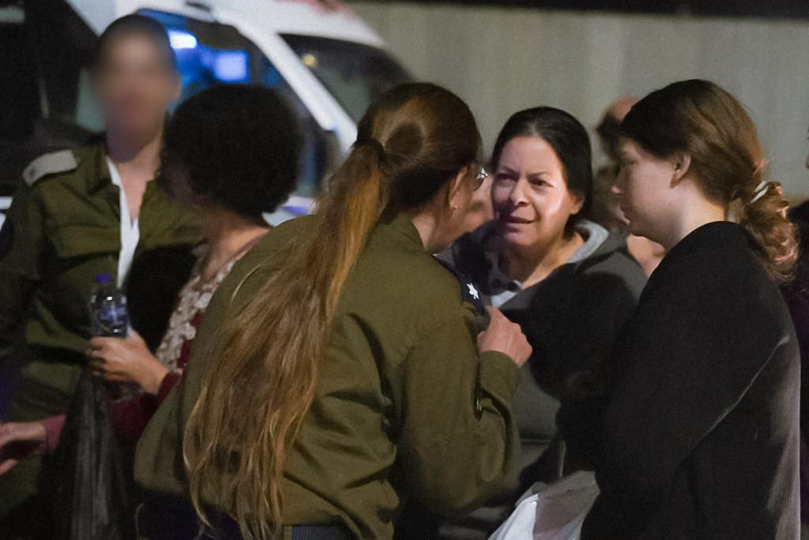

שירי ונוגה וייס

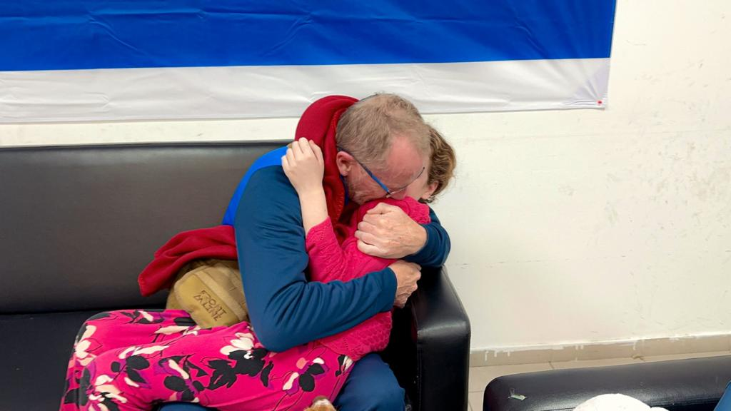

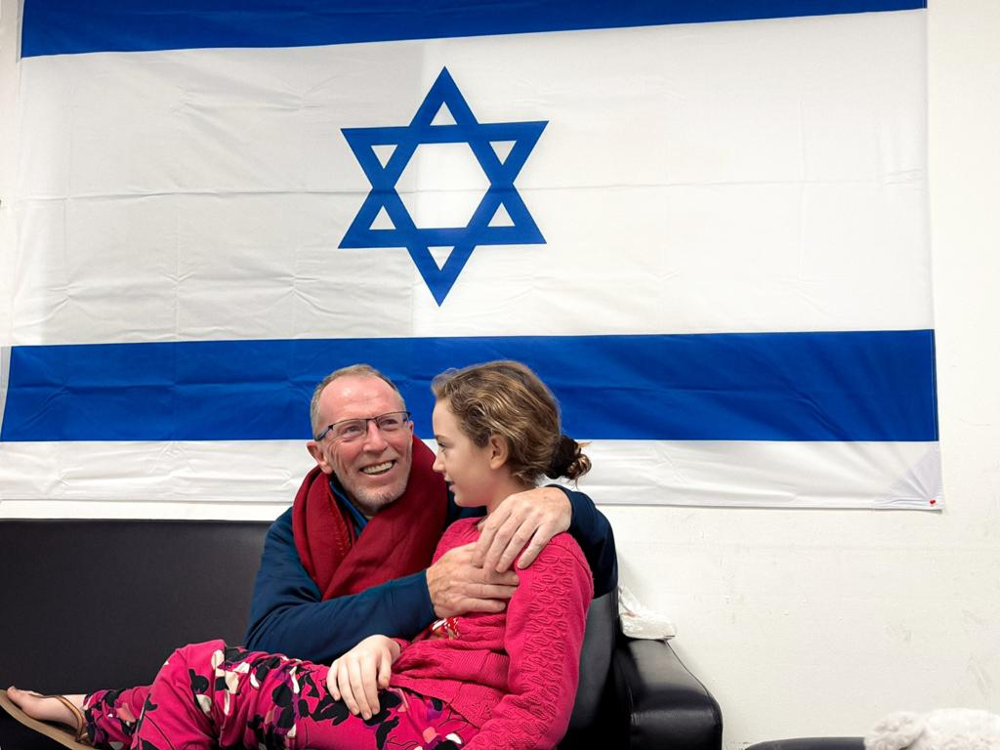

המפגש הראשוני בין אמילי הנד לאביה

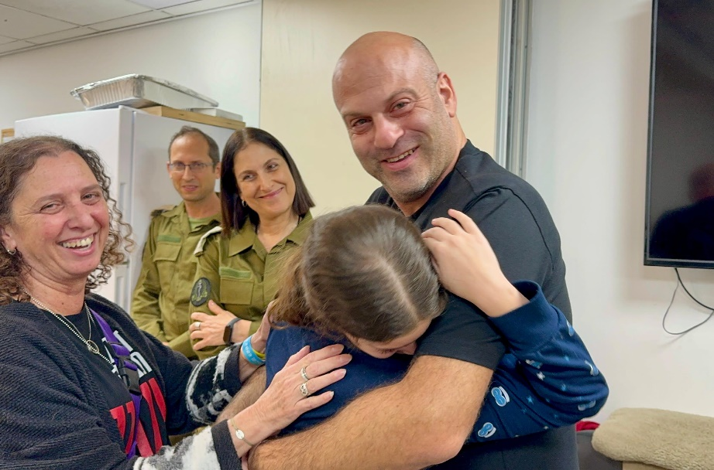

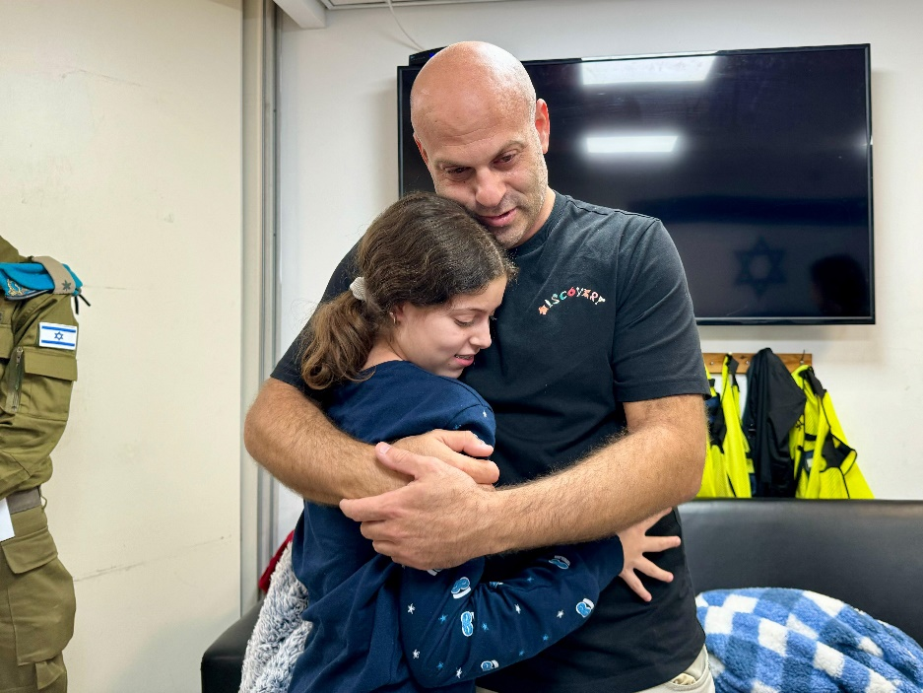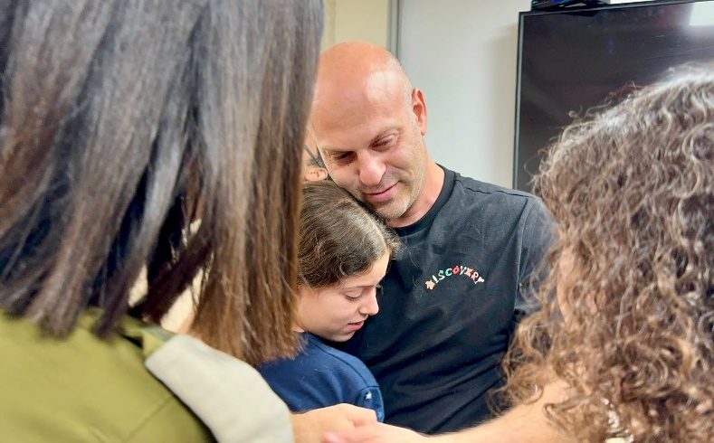

המפגש הראשוני בין הילה רותם שושני ודודה